Предлагаем вашему вниманию:
надувные рекламные
конструкции

Надувные рекламоносители завоевывают небывалую популярность настолько стремительно, что сегодня есть все основания полагать - в ближайшие годы производство товаров для рекламы будет развиваться именно в этом направлении. Разнообразие воздухоопорных рекламных конструкций действительно огромно. Предлагаются как сложные и многослойные объекты, так и простые, например, рекламная тумба или пневмостенд. Это может быть надувная колонна с внутренней подсветкой, пригодная для установки в помещении и на улице.
НАДУВНЫЕ РЕКЛАМНЫЕ ОБЪЕКТЫ – ЧТО ЭТО ТАКОЕ
И КАК РАБОТАЕТ:
Если описать данный вариант рекламного носителя более детально, то пневмостенд — это конструкция, изготовленная из прочной ткани, внутрь которой с помощью нагнетателя подается воздух. Ткань раскраивается согласно лекалам и собирается воедино швейным способом. Нагнетатель воздуха служит не только для наполнения оболочки, но и для поддержания рабочего давления в течение всего периода эксплуатации пневмостенда.
Понятно, что для непрерывной работы нагнетателя необходим источник постоянного электропитания. Тканевая конструкция поддерживается в стабильном состоянии долго и сколько угодно; при этом, даже в случае появления небольшого порыва оболочки, надувные рекламные конструкции держат форму благодаря тому, что нагнетатель воздуха автоматически выравнивает давление.
Однако, существует множество более выразительных и интересных надувных объектов, используемых в качестве информационного носителя. Для рекламы, размещенной на крышах зданий, мы предлагаем большой надувной шар на опоре с подсветкой и нанесением полноцветного рисунка по всей поверхности фигуры. Это решение хорошо зарекомендовало себя за многие годы эксплуатации..
Для проведения рекламных и промо-акций мы рекомендуем использовать надувные рекламные фигуры или аэростаты — конструкции, видные издалека и с любой точки; позволяет демонстрировать нужную информацию не только на земле, но и в воздухе (на подвесных баннерах и флагах).
Наиболее выразительным рекламоносителем является сложная пневмофигура в виде логотипа, символа компании или копирующая внешний вид рекламируемой продукции. Многие используют их для фасадной или кровельной установки, в качестве оформления входа или витрины, для обозначения своего стенда на выставки. Мы работаем индивидуально с каждым клиентом, предлагая для него наиболее выгодные и эффективные варианты надувных носителей: фигур, навесок, арок, аэроменов, дирижаблей и т. д.
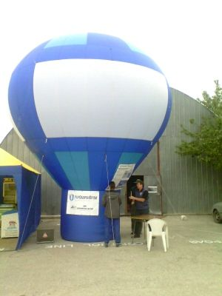
Шар на опоре – одна из самых популярных рекламных надувных рекламных конструкций, которые используются организаторами маркетинговых мероприятий в качестве эффективных рекламных носителей.
Рекламные надувные шары представляют собой сферы, размещенные на опорах. Оболочка конструкции поддерживает свою стабильную форму благодаря избыточному давлению воздуха, создаваемому малошумным портативным нагнетателем. Диаметры и высота шаров могут быть разными.

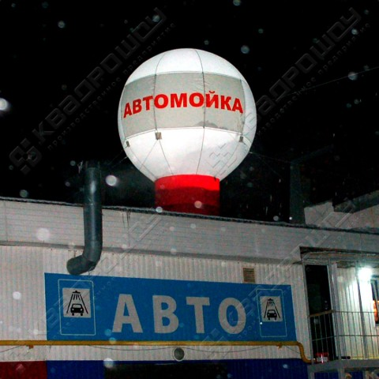

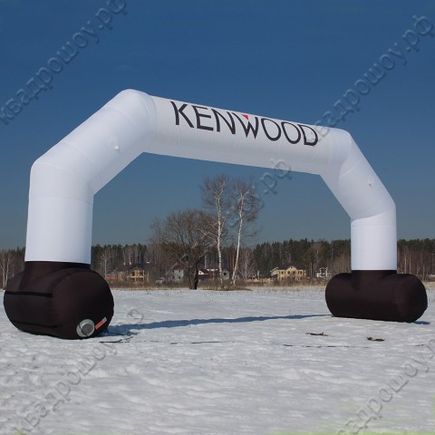
. Сооружение надувной арки становится идеальным решением для обозначения старта или финиша на массовых соревнованиях. Выгодно использовать арки в качестве декорации при проведении развлекательных мероприятий или ярморочных гуляний.С помощью арок, которые представляют собой надувные конструкции от производителя, можно быстро и недорого украсить праздничное мероприятие, привлечь большое количество посетителей и обеспечить успех рекламной акции или развлекательного шоу
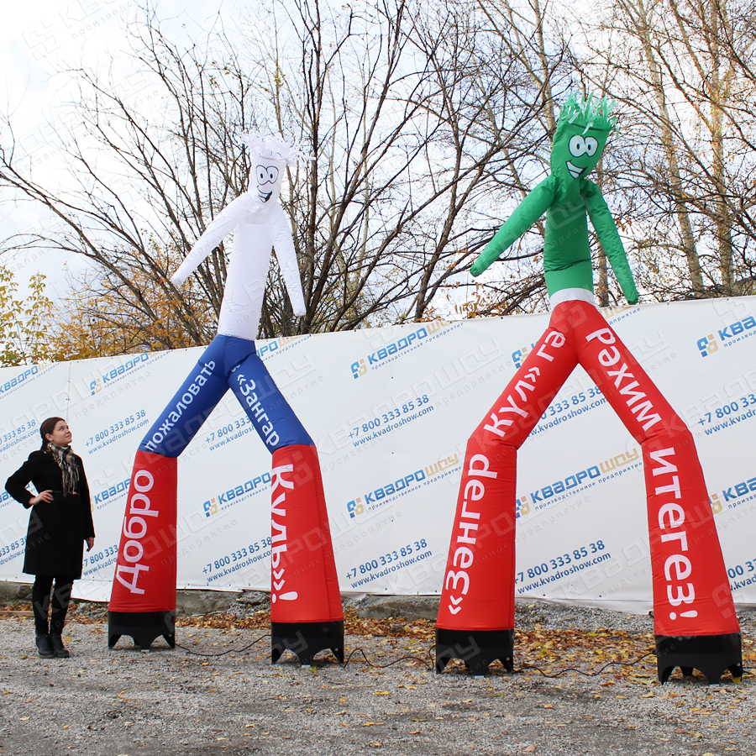
Аэромены – это танцующие надувные фигуры, которые совершают забавные хаотичные движения, напоминающие причудливый танец. Виды аэроменов очень разнообразны, они могут быть на двух ногах, на одной ноге, с использованием вшитых стрелок указателей, различные по цветовой гамме и дизайну, так же широко распространены танцующие шлейфы – это танцующие трубы, выполненные из плотной ткани. Такие надувные конструкции способны оживить своим присутствием практически любое мероприятие вне зависимости от его формата: дискотеки, промо-акции, концертные шоу, корпоративные праздники, свадебные торжества, спортивные соревнования и т.д.
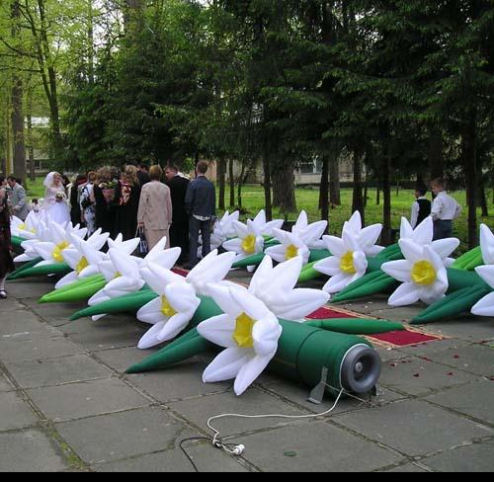
Надувные гирлянды из цветов - это особый метод декорирования пространства. Такие забавные конструкции отличаются уникальной возможностью воздействия на зрителей, производимым эффектом раскрытия. Это интересные яркие элементы оформления и декорации просты в использовании, не требуют наличия сложного технического оборудования для эксплуатации и занимают немного места для хранения. Они будут уместны как на особо торжественном мероприятии, так и во время промо-акций, презентаций или фестивалей.
РЕКЛАМА ВАШЕЙ ФИРМЫ НА ТЕПЛОВЫХ АЭРОСТАТАХ
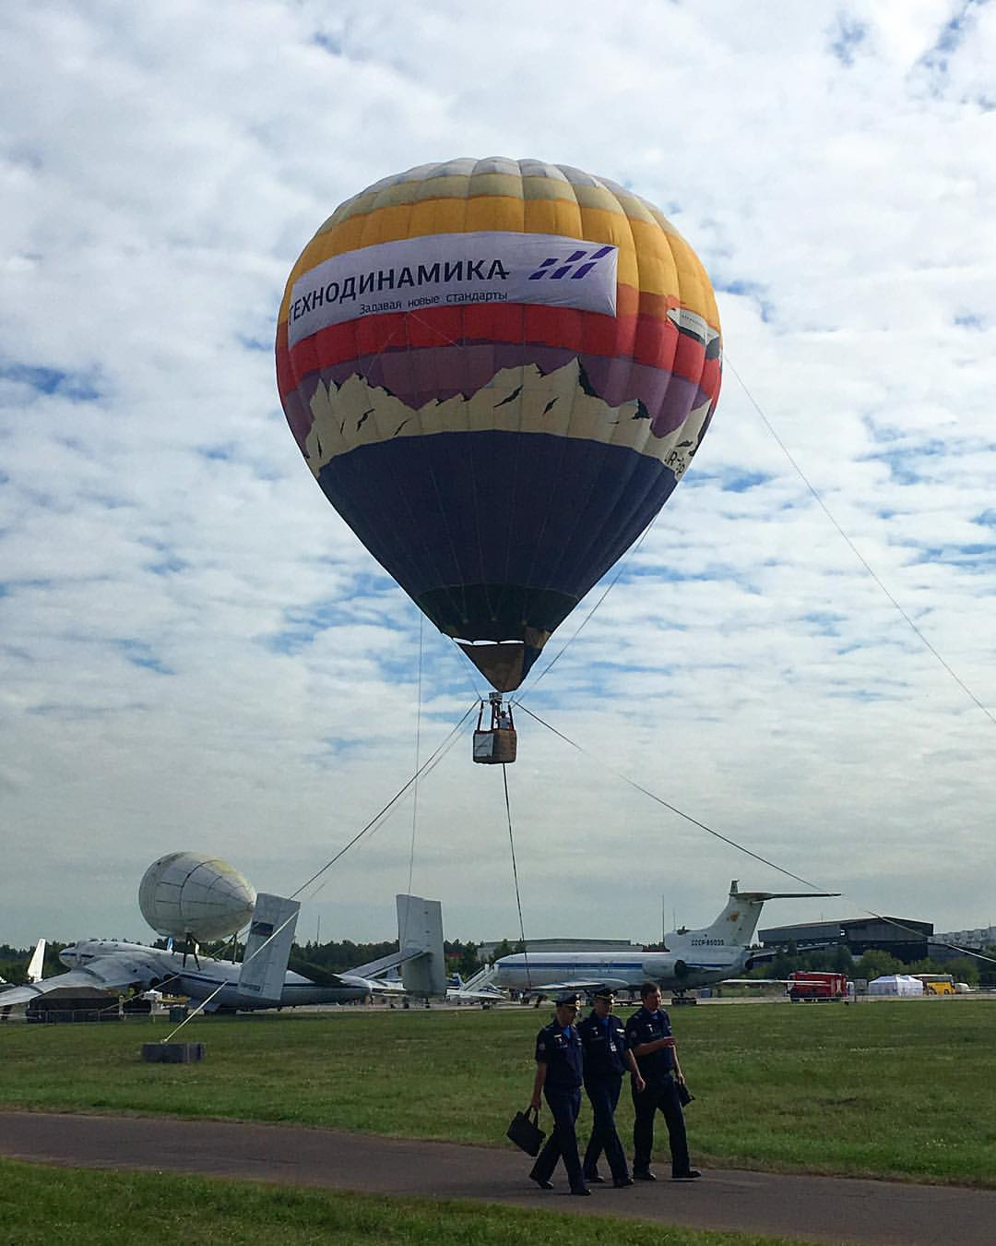
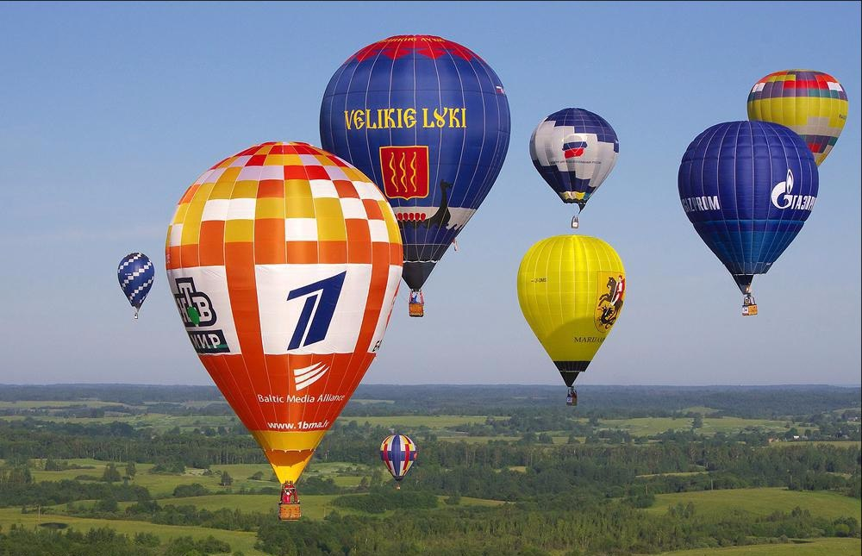
Одним из самых эффективных способов рекламы являются воздушные надувные шары или аэростаты - летающие высоко над землёй благодаря заполнению водородом либо гелием. При нанесении Вашей рекламы, логотипа, телефонов или иных контактных данных, они непременно будут замечены благодаря огромным размерам объекта. Оболочка воздушного шара изготовлена из прочного, устойчивого к нагрузкам материала, что позволяет наносить информацию любого объёма. Большие шары всегда привлекут людей и сделают любой праздник ещё более запоминающимся.

